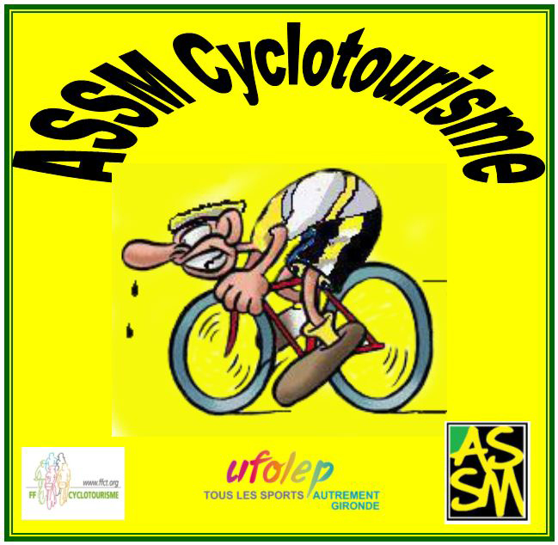A.S.S.M.
ASSOCIATION SPORTIVE DE SAINT MEDARD EN JALLES

Section : Cyclotourisme-Cyclosport Saint Médard en Jalles , le 10 décembre 2018

Adresser votre correspondance à :
Dominique Pelletan
7, rue Carnot
33160 St Médard en Jalles
Téléphone : 06 71 89 66 52
Mail : assm.cyclotourisme@free.fr
Site : http://assm-cyclo.saintmedardasso.fr

Bonjour à tous, quelques DATES A RETENIR

Vendredi 18 Janvier 2019 | REUNION GENERALE  Pôle municipal Simone Veil.  26 rue Aurel Chazeau 20h00 | Inscription aux randonnées 2019
PLAN DES ANIMATIONS 2019

A l'issue de la réunion du 18 Janvier 2019 vous aurez à vous inscrire aux sorties club du calendrier.
Un chèque correspondant au tarif du séjour choisi validera votre inscription et devra être libellé à l’ordre de ASSM Cyclotourisme.

Dates | Evènements | Remarques | Tarifs
Dimanche 10 Mars | Ouverture saison FF Vélo à Salignac | Voir Jean-Marie
Samedi 30 Mars | Sortie club Château Génissac | Inscriptions auprès de Michel Paradis | A déterminer
Samedi 06 Avril | Brevet 100 km RAA Brevet 150 km RAA | Départ et arrivée  "Maison du stade"  Rue Los Heros, Le Haillan | 9€ par personne  plateau repas à St Yzan de Soudiac compris
18-19 et 20 Avril | Pâques en Périgord | Concentration FF Vélo vers Bergerac | cyranodesraa@gmail.com
Samedi 27 Avril | Brevet 200 km RAA | Départ et arrivée  "Maison du stade"  Rue Los Heros, Le Haillan | 6€ par personne
Les 11 et 12 Mai | Sortie club  Ermitage de Cadouin (Périgord) | 22 PLACES !!  Engagements terminés le 18 Janvier 2019!! | 40€/personne  ...tout compris
Du 29 Mai au 1er Juin | Bordeaux-Sète 2019 | "Engagement avec hébergement club terminé" | Engagement individuel sur site ASPTT : 100/110€ inscription, retour en bus 60€ (dans la limite des places disponibles)
Du 08 au 10 Juin | Sortie club "famille"  Aux Cols Basque  Rando cyclo + pédestre | Engagements terminés le 18 Janvier 2019!!  30 places !! | 100€ /personne  Du samedi soir au petit déjeuner du lundi matin
Le samedi 15 Juin 2019 | FETE DU VELO 2019  Stade Robert Monceau  (à l'occasion de la fête des sports de St Médard) | Nos bénévoles seront déjà mis à contribution | Engagement gratuit pour les adhérents aux couleurs du club !
Du 23 au 28 Juin | Randonnée 4 jours en ARIEGE | Engagements terminés le 18 Janvier 2019!!  15 places !! | Environ 185€  (hors trajet AR)  Acompte de 100€ à l'inscription
Du 05 au 12 Aout 2018 | Semaine Fédérale à COGNAC  réservée aux adhérents  FF Velo | Inscription sur le site  FF-Velo
Dimanche 16 Septembre | JMD 2019  Espace Jacques Brel | Nos bénévoles seront de nouveau mis à contribution | Engagement gratuit pour les adhérents aux couleurs du club !
Vendredi 27 Septembre 2019 | ASSEMBLEE GENERALE  Salle à déterminer ?? | présence souhaitée d'un maximum d'adhérents.  C'est la vie du club qui est présentée à cette soirée ! | C'est gratuit !!
Dimanche 6 Octobre | Randonnée de clôture de saison FF Vélo | En partenariat avec nos voisins du RAA | Des précisions ultérieurement

* RAPPEL du REGLEMENT DES SORTIES 2019

Pour les nouveaux et ceux qui n'ont toujours pas compris, rappel sur nos groupes de niveau "MEDOC"
- Le groupe 1 : rythme soutenu dans un esprit « cyclosportif ».
- Le groupe 2 : rythme soutenu mais régulier sans esprit « compétition »
(départ avec quelques minutes de décalage après le Groupe 1)
- Le groupe 3 : rythme plus modéré dans un esprit cyclotouriste
Choisissez votre groupe et dans quel esprit vous souhaitez pratiquer le vélo.
En revanche vous aurez à vous conformer aux règles de chaque groupe.
(c'est à dire, lorsque des cyclos du groupe 1 viennent rouler avec le groupe 2, ils doivent adopter le rythme du groupe 2, idem pour les groupes 2 qui "émigrent" vers le groupe 3)

Chaque groupe partira sur un circuit différent dans le Médoc et un parcours commun rive droite.

* VENTE VETEMENTS CLUB

Pour ceux qui souhaitent s’équiper aux couleurs de l'ASSM Cyclo, vous trouverez un "bon de commande" sur le site du club.

Une fois correctement rempli et envoyé à l'adresse indiquée sur le "bon de commande" , vous serez prévenu de la date de réception. Pour le paiement : libellez votre chèque à l’ordre de ASSM Cyclotourisme. La première commande 2019 partira Lundi 21 Janvier 2019.

* LICENCES 2019 :
- Les dernières licences FF-Vélo doivent être impérativement envoyées à Jean-Marie ou au siège du club avant fin Décembre accompagnées de l'attestation ALLIANZ et du chèque de 85€ qui va bien.
voir sur le site la rubrique COTISATIONS/LICENCES

- Les dernières licences Ufolep encore en ma possession seront distribuées lors de la réunion du 18 JANVIER.

- Les photocopies des licences en cours de validité des membres honoraires devront être envoyées impérativement avant le 30 janvier 2019. Sans ce document important pour votre sécurité, ces membres honoraires ne pourront plus participer aux sorties du club.

IMPORTANT: il n'est pas prévu de livraison à domicile pour les licences restantes ou les vêtements !

* BENEVOLES EN 2019:
Le club en sollicitera encore une trentaine cette année pour la réussite de nos organisations locales ((inscrivez vous pour la Fête du Vélo, La Derruau et rando de Clôture FF Vélo. Nous demandons également à ceux qui désirent rouler, de réserver leurs sorties pour nos 3 animations locales
(entrée gratuite avec les couleurs du club !!, en vous remerciant par avance.)

* EN CAS D’ACCIDENT : voir sur le site la rubrique SECURITE/ACCIDENT

Consignez par écrit les circonstances de l’accident en précisant le lieu, la date, l’heure, le nom des témoins du sinistre le plus rapidement possible au Président du club ou au correspondant FFCT de votre club, Jean-Marie TAUDIN.
Si vous êtes éloignés, envoyez un courrier directement à l’assurance sous 3 jours et prévenez le club qui régularisera la situation.

UU  UFOLEP  APAC UFOLEP  Château Bétailhe  72 Avenue de l’église Romane  33370 Artigues prés Bordeaux  Téléphone : 05 56 79 00 22 | A  FF Vélo  A A envoyer dans les 5 jours au Cabinet GOMIS-GARRIGUES - 80 Allée des  Demoiselles 31400 TOULOUSE  Tél. : 05 61 52 88 60 - Fax : 05 61 32 11 77 - E-mail : 5R09151@Agents.Allianz.fr  En En cas de rapatriement au domicile du bénéficiaire, et préalablement à toute  intervention, téléphoner à :  Mondial Assistance au 01 42 99 08 05 en mentionnant le N° de contrat 49924439  et le N° de protocole 921452

* LE CLUB A BESOIN DE CONNAITRE VOS EXPLOITS :

Lorsque vous participez à une épreuve régionale, nationale, internationale vous représentez votre club : aussi portez la tenue du club.
Les randonnées avec ou sans brevets, les cyclosportives, les courses auxquelles vous participerez représentent le moteur du club au sein de L’ASSM Omnisport et de la Commune.
N’oubliez pas de faire passer chaque mois vos participations en utilisant le formulaire sur le site du club . Ces informations, vous permettent d’obtenir une réduction sur votre adhésion et valorisent l'action du club auprès des instances de l'ASSM en vue de l'attribution de notre subvention annuelle

* COMMUNICATION

Toutes les remarques ayant pour but d’améliorer le fonctionnement du club seront les bienvenues.
Vous pourrez nous les envoyer par mail ou par courrier pour le 16 Janvier prochain et une réponse vous sera donnée lors de cette réunion.

Le bureau vous souhaite à tous un joyeux Noël et une très bonne année 2019

